Николаевский Вестник
Периодическое печатное издание муниципального образования Николаевского сельсовета Татарского района Новосибирской области
СОВЕТ ДЕПУТАТОВ НИКОЛАЕВСКОГО СЕЛЬСОВЕТА
ТАТАРСКОГО РАЙОНА НОВОСИБИРСКОЙ ОБЛАСТИ
пятого созыва
РЕШЕНИЕ ВНЕОЧЕРЕДНОЙ
пятьдесят девятой сессии
от 24.09.2019г. с. Николаевка № 156

О внесении изменений в решение пятидесятой сессии Совета депутатов пятого созыва Николаевского сельсовета Татарского района Новосибирской области №121 от 24.12.2018г. «О бюджете муниципального образования Николаевского сельсовета на 2019 год и плановый период 2020-2021 годов»

На основании закона Новосибирской области от 07.06.2012 года внести в решение тридцать третьей сессии Совета депутатов пятого созыва Николаевского сельсовета Татарского района Новосибирской области № 121 от 24.12.2018 года следующие изменения:

1. В пункт 1 внести изменения:
-цифры 11471,2 т. руб. заменить на цифры 11053,4 т.руб.

2. В пункт 2 внести изменения:
- цифры 11784,5 т. руб. заменить на цифры 11366,7 т.руб.

3. Утвердить перечень главных администраторов доходов местного бюджета на 2019 год и плановый период 2020 и 2021 годов согласно таблице 1 приложению 1 к настоящему решению в прилагаемой редакции.

4. Утвердить таблицу 1 приложения 4 «Распределение бюджетных ассигнований на 2019 год по разделам и подразделам , целевым статьям и видам расходов по функциональной структуре расходов» в прилагаемой редакции.

5.Утвердить таблицу 1 приложения 5 « Ведомственная структура расходов местного бюджета на 2019 год» в прилагаемой редакции.

6. Установить источники финансирования дефицита местного бюджета на 2019 год согласно таблице 1 приложения 7 к настоящему решению;

7.Настоящее решение вступает в силу со дня, следующего за днём его официального опубликования.

Глава О.С.Прокопенко
Николаевского сельсовета:

Председатель Совета депутатов
Николаевского сельсовета С.А.Попов

Николаевский Вестник
Периодическое печатное издание муниципального образования Николаевского сельсовета Татарского района Новосибирской области

СОВЕТ ДЕПУТАТОВ НИКОЛАЕВСКОГО СЕЛЬСОВЕТА
ТАТАРСКОГО РАЙОНА НОВОСИБИРСКОЙ ОБЛАСТИ
пятого созыва

РЕШЕНИЕ
пятьдесят девятой сессии

24 сентября 2019 года с. Николаевка № 157

Об утверждении схемы многомандатного избирательного округа для проведения выборов депутатов Совета депутатов Николаевского сельсовета Татарского района Новосибирской области

В связи с изменением числа депутатов Совета депутатов Николаевского сельсовета Татарского района Новосибирской области, в соответствии с пунктом 7.1 статьи 18 Федерального закона «Об основных гарантиях избирательных прав и права на участие в референдуме граждан Российской Федерации» Совет депутатов Николаевского сельсовета Татарского района Новосибирской области
РЕШИЛ:
1. Утвердить схему многомандатного избирательного округа для проведения выборов депутатов Совета депутатов Николаевского сельсовета Татарского района Новосибирской области (приложение №1) и её графическое изображение (приложение №2).
2. Настоящее решение вступает в силу со дня его принятия.

Глава
Николаевского сельсовета Татарского района __________ О.С. Прокопенко

Председатель Совета депутатов
Николаевского сельсовета Татарского района __________ С.А. Попов

Приложение
к решению Совета депутатов
Николаевского сельсовета Татарского района
Новосибирской области от 24.09.2019 №157

Схема
многомандатного избирательного округа для проведения выборов депутатов Совета депутатов Николаевского сельсовета Татарского района Новосибирской области

Многомандатный избирательный округ № 1
Число мандатов - 9.
Число избирателей - 548.

В границы округа входит вся территория Николаевского сельсовета:
деревня Малая Старинка, село Николаевка.

Приложение № 2
к решению сессии Совета депутатов
Николаевского сельсовета Татарского района
Новосибирской области от 24.09.2019 № 157

Графическое изображение
избирательных округов для проведения выборов депутатов Совета депутатов
Николаевского сельсовета Татарского района Новосибирской области

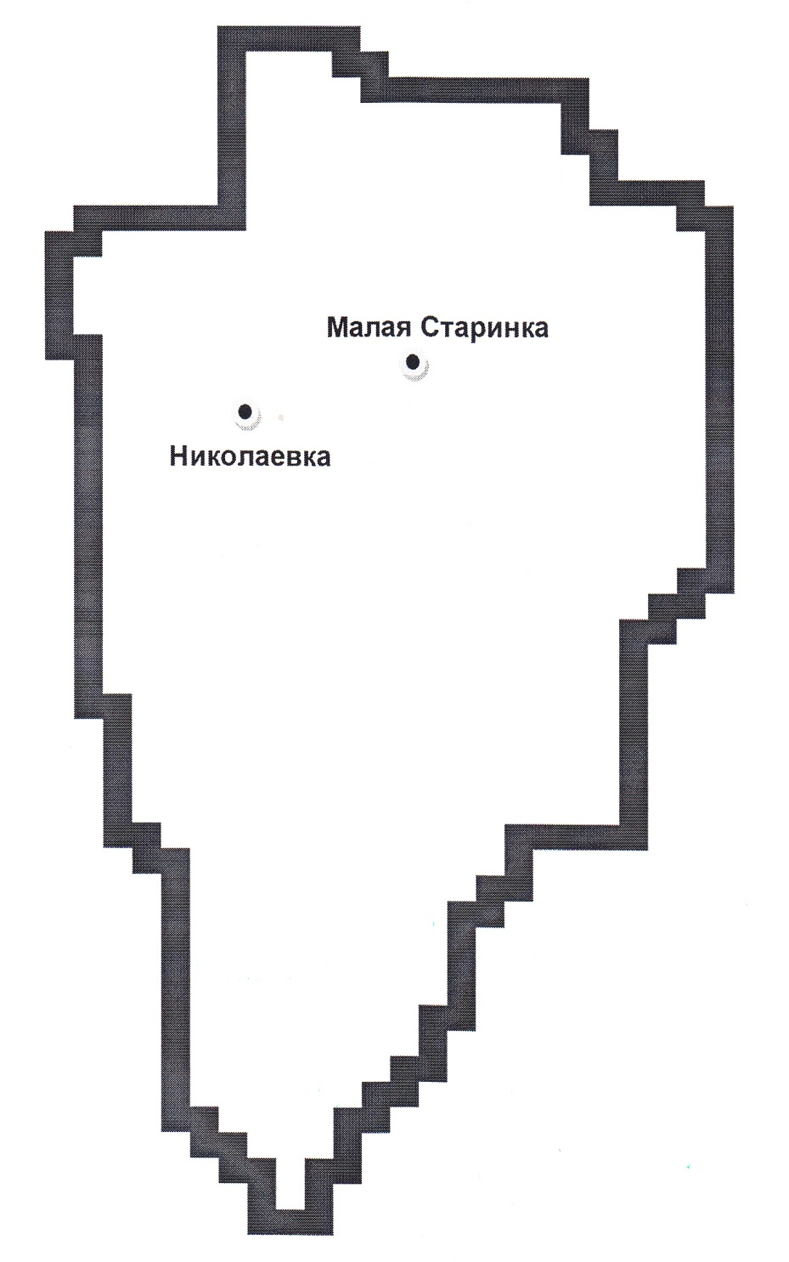

Николаевский Вестник периодическое печатное издание 24 сентября 2019 г. № 09/1
АДРЕС: ИЗДАТЕЛЬ: РЕДАКЦИЯ:
Новосибирская область администрация муниципального Редактор:
Татарский район образования Николаевского Ковалева И.А.
с. Николаевка сельсовета
ул. Ленина 42
тел. 8(383) 64 44-118,факс 8(383) 64 44-118 (тираж 30 экз.)

